ACTA DE CERTIFICACIÓN DE SUBASTA ELECTRÓNICA
En la ciudad de Barranquilla, Colombia, siendo las 5:00 PM del día ##fecha_fin##, la sociedad ACTIVOS POR COLOMBIA S.A.S., identificada con NIT No. 800.030.089-5, en calidad de administrador y operador comercial autorizado por la SOCIEDAD DE ACTIVOS ESPECIALES S.A.S. -SAE S.A.S.- expide la presente CERTIFICACIÓN, en cumplimiento de lo dispuesto en el Decreto 2136 de 2015, la Ley 1708 de 2014, sus normas reglamentarias, la Metodología de Administración de Bienes del FRISCO y demás disposiciones aplicables.

- Datos generales de la Subasta Electrónica
Número de Subasta Electrónica: ##codigo_subasta##
Tipo de Subasta Electrónica: Inmobiliaria
Cronograma de la Subasta Electrónica:
Publicación: ##fecha_publicacion##
Apertura: ##fecha_inicio##
Cierre: ##fecha_fin##

- Identificación del inmueble objeto de la oferta
Folio(s) de Matrícula Inmobiliaria (FMI): ##fmi##
Dirección o identificación física: ##direcion##

- Participantes y postulaciones recibidas
De conformidad con el registro en la plataforma electrónica de subastas ACTIBID, se deja constancia de los participantes, debidamente validados bajo los lineamientos del sistema SAGRILAFT y de la política de privacidad de datos personales:
##nombre## – C.C: ##cedula##, ##ciudad_cedula## - $ ##monto##

- Resultado de la subasta
Inmueble adjudicado: ##fmi## / ##direccion##
Adjudicatario: ##nombre_ganador##
Cédula de ciudadanía / NIT: ##cedula_ganador##
Fecha de suscripción: ##fecha_inicio##
Valor final de la oferta: $ ##monto_ganador##
Fecha y hora de cierre: ##fecha_fin##

- Documentos aportados por el oferente adjudicatario
Se certifica que el señor (a) ##nombre_ganador## identificado (a) con cédula de ciudadanía No. ##cedula_ganador## , aportó los siguientes documentos exigidos:
- Documento de Identidad/Cedula de Ciudadanía
- Declaración de renta
- Extractos Bancarios
- REDAM
- Certificado de ingresos por contador
- Rut

- Constancia de transparencia
Se deja expresa constancia de que la Subasta Electrónica N°. ##codigo_subasta## se desarrolló sin intervención de funcionarios ni colaboradores de ACTIVOS POR COLOMBIA S.A.S. que diera lugar a alterar los resultados. Adicionalmente, se contó con la práctica de debida diligencia a cada uno de los participantes, bajo los parámetros de prevención de LA/FT/FPADM, conforme a las políticas SAGRILAFT y a la política de privacidad de datos vigente.

La presente certificación se expide y será firmada por los directivos responsables, en señal de aprobación y cumplimiento de los lineamientos establecidos en cabeza y responsabilidad de cada uno de ellos.

Firmas:
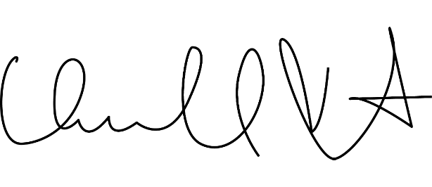
ABRAHAM ANTONIO KATIME ORCASITA
Representante Legal

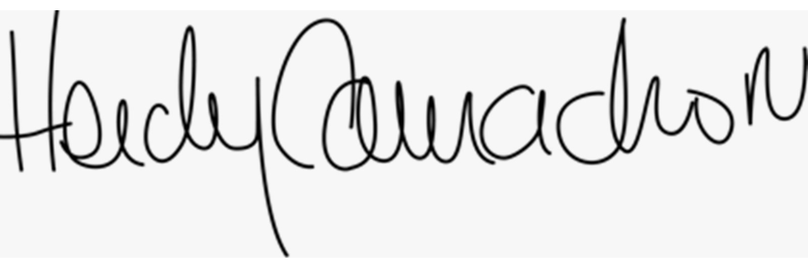
HEIDY CAMACHO NEUTO
Directora Jurídica

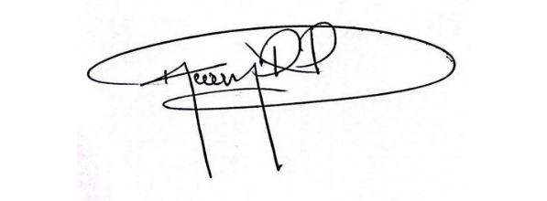
KEVIN REVEROL PADILLA
Director Administrativo

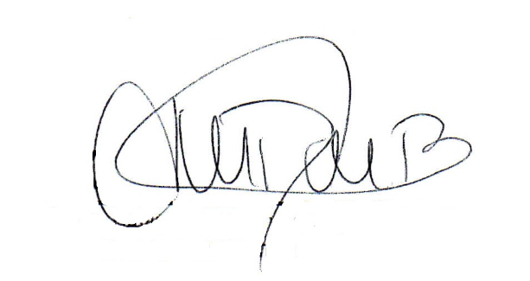
JOSÉ DAVID BUITRAGO VALENCIA
Director Comercial, Mercadeo y TI

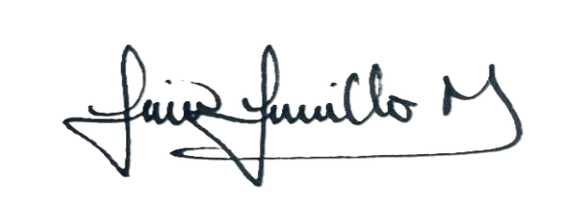
JAIRO ALFONSO JARAMILLO MARRIAGA
Director Financiero

